# 12 октября Всемирный день артрита

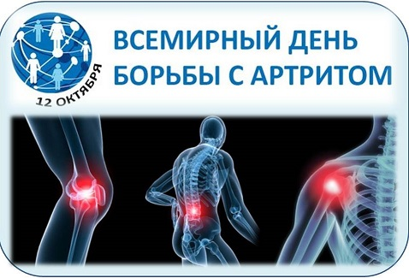

Бич последнего десятилетия – воспалительные заболевания суставов. Они занимают почетное 3-е место, уступив лишь болезням кровообращения и дыхательной системы. 12 октября ежегодно отмечается Всемирный день борьбы с артритом.

***От динозавров до наших дней***

***Артрит*** – одно из самых древних заболеваний на Земле. Скелет мужчины-палеоантропа, найденный археологами во французской пещере Ла Шапель, служит тому доказательством. Исследования показали, что мужчина страдал деформирующей формой артрита позвоночника и нижней челюсти. В пещере Шанидар были найдены фрагменты мужского скелета с выраженными признаками артрита стоп. Исследовали ученые и скелеты ящеров, бродящих по Земле во времена Юрского периода. Доказано, что бронтозавры страдали болезнями суставов.

***Цель праздника*** – привлечь внимание общественности к проблеме, повысить уровень информированности населения. Рассказать о ревматических заболеваниях, методах борьбы с ними, способах реабилитации. Объединить врачей, пациентов, людей, незнакомых с этой болезнью. Убедить в пользе профилактики и ранней диагностики. Показать результаты последних исследований и научных достижений, доказать, что успешная реабилитация возможна, а жизнь, даже со столь неприятным недугом, продолжается. Природа болезней суставов

Ревматические заболевания поражают все возрастные категории: взрослых, детей, стариков. По последним данным ВОЗ, заболевания суставов диагностируют у каждого 10 жителя планеты. Артрит занимает лидирующие позиции недугов с инвалидностью. Женщины подвержены заболеванию практически в три раза больше, чем мужчины. Болезнь настигает в возрасте от 30 до 50 лет. Большой процент среди заболевших занимают дети (Ювенильный ревматоидный артрит). У трети маленьких пациентов первичный случай проявления недуга зафиксирован в возрасте 9-18 месяцев. Половина из всех заболевших детей имеет пожизненную инвалидность. Природа возникновения и факторы, влияющие на развитие ревматических заболеваний, до сих пор не выяснены.

Согласно исследовательским данным первичные обращения нередки после:

1. повреждений суставов;
2. переохлаждения;
3. стрессов;
4. физических перегрузок.

Существует несколько видов артрита: травматический, аллергический, инфекционный, ревматоидный, ювенильный. Различают острую и хроническую форму. Острый артрит настигает внезапно, сразу с резкой болью. Хронический годами перетекает из состояния обострения в ремиссию.

Обнаружив у себя следующие симптомы, стоит проконсультироваться с врачом:

1. боль и скованность движений;
2. припухлость сустава;
3. костные узлы.

Опасность и коварство болезни заключается в том, что она может поражать не только снаружи, но и внутри. Поэтому очень важна своевременная диагностика, а профилактика заключается в ведении здорового образа жизни. 12 октября – день, когда артрологи, ортопеды, ревматологи, хирурги, терапевты, физиотерапевты, врачи ЛФК обсуждают последние достижения в медицине, направленные на борьбу с артритом. Проводят консультации, читают лекции, собираются на семинарах и, конечно, принимают своих пациентов, которым от всего сердца стараются помочь

**С уважением Мядельский районный центр гигиены и эпидемиологии**